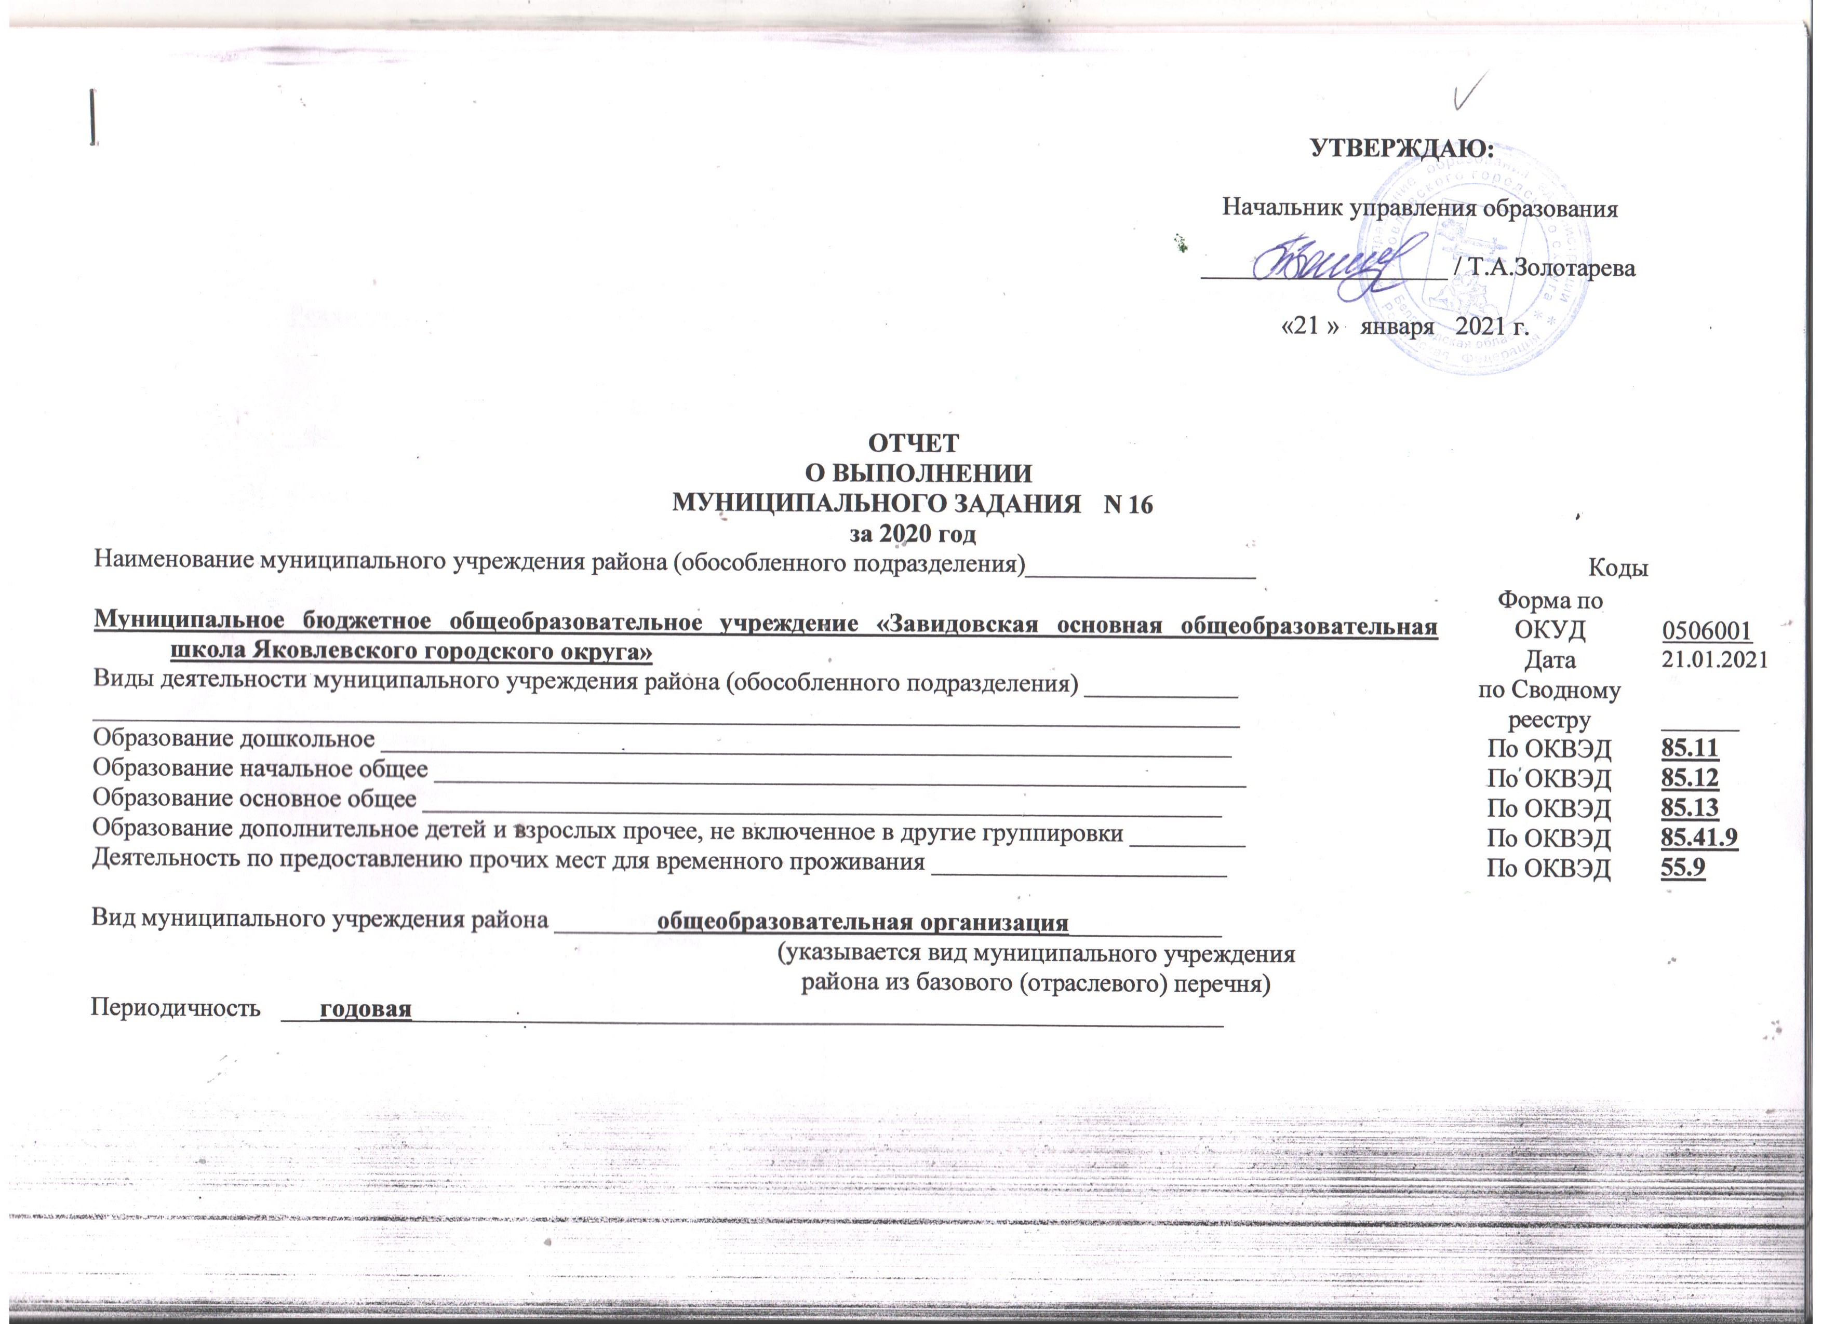

Раздел _1_

|  |  |
| --- | --- |
| 1. Наименование муниципальной услуги   **Реализация основных общеобразовательных программ дошкольного образования** | Уникальный номер по базовому (отраслевому) перечню  __________50.Д45.0_________________ |
| 1. Категории потребителей муниципальной услуги   __**физические лица** ____________________________________ |  |
| 1. Сведения о фактическом достижении показателей, характеризующих объем и (или) качество муниципальной услуги: | |

3.1.Сведения о фактическом достижении показателей, характеризующие **качество** муниципальной услуги:

|  |  |  |  |  |  |  |  |  |  |  |  |  |  |
| --- | --- | --- | --- | --- | --- | --- | --- | --- | --- | --- | --- | --- | --- |
| Уникальный номер реестровой записи | Показатель, характеризующий содержание муниципальной услуги | | | Показатель, характеризующий условия (формы) оказания муниципальной услуги | | Показатель качества муниципальной услуги | | | | | | | |
| наименование показателя | единица измерения по [ОКЕИ](http://80.253.4.49/document?id=79222&sub=0) | | Утверждено в муниципальном задании на 2020 год | Исполнено на отчетную дату | Допустимое (возможное) отклонение | Отклонение, превышающее допустимое (возможное) значение | Причина отклонения |
| Виды образовательных программ | Категория потребителей | Возраст | Формы образования и формы реализации образовательных программ | Справочник периодов пребывания | наименование | код |
| 1 | 2 | 3 | 4 | 5 | 6 | 7 | 8 | 9 | 10 | 11 | 12 | 13 | 14 |
| 801011О.99.0.БВ24ВТ21000 | Не указано | обучающиеся за исключением обучающихся с ограниченными возможностями здоровья (ОВЗ) и детей-инвалидов | От 1 года до 3 лет | Очная | Группа сокращенного дня | 1.Соответствие развивающей предметно-пространственной среды МБОУ «Завидовская ООШ» (дошкольные группы) образовательной программе дошкольного образования, реализуемой в учреждении, требованиям ФГОС ДО | % | 744 | 100% | 100% | Не указано |  |  |
| 2.Удовлетворённость потребителей качеством предоставляемой муниципальной услуги | % | 744 | 100% | 100% | 10 |  |  |
| 3. Соответствие педагогического персонала, оказывающего образовательную услугу | % | 744 | 100% | 100% | 10 |  |  |
| 1. Посещаемость | % | 744 | 65% | 65% | 10 |  |  |
| 801011О.99.0.БВ24ВУ41000 | Не указано | обучающиеся за исключением обучающихся с ограниченными возможностями здоровья (ОВЗ) и детей-инвалидов | От 3 лет до 8 лет | Очная | Группа сокращенного дня | 1.Соответствие развивающей предметно-пространственной среды МБОУ «Завидовская ООШ» (дошкольные группы)программе дошкольного образования, реализуемой в учреждении, требованиям ФГОС ДО | % | 744 | 100% | 100% | 10 |  |  |
| 2.Удовлетворённость потребителей качеством предоставляемой муниципальной услуги | % | 744 | 100% | 100% | 10 |  |  |
| 3. Соответствие педагогического персонала, оказывающего образовательную услугу | % | 744 | 100% | 100% | 10 |  |  |
| 1. Посещаемость | % | 744 | 65% | 63% | 10 |  |  |

3.2. Сведения о фактическом достижении показателей, характеризующих **объем** муниципальной услуги:

|  |  |  |  |  |  |  |  |  |  |  |  |  |  |  |
| --- | --- | --- | --- | --- | --- | --- | --- | --- | --- | --- | --- | --- | --- | --- |
| Уникальный номер реестровой записи | Показатель, характеризующий содержание муниципальной услуги | | | Показатель, характеризующий условия (формы) оказания муниципальной услуги | | Показатель объема муниципальной услуги | | | | | | | | Среднегодовой размер платы (цена, тариф) |
| наименование показателя | единица измерения по [ОКЕИ](http://80.253.4.49/document?id=79222&sub=0) | | Утверждено в муниципальном задании на 2020 год | Исполнено на отчетную дату | Допустимое (возможное) отклонение | Отклонение, превышающее допустимое (возможное) значение | Причина отклонения | 2018год  (финансовый год) |
| Виды образовательных программ | Категория потребителей | Возраст | Формы образования и формы реализации образовательных программ | Справочник периодов пребывания | наименование | код |
| 1 | 2 | 3 | 4 | 5 | 6 | 7 | 8 | 9 | 10 |  |  |  |  | 11 |
| 801011О.99.0.БВ24ВТ21000 | Не указано | обучающиеся за исключением обучающихся с ограниченными возможностями здоровья (ОВЗ) и детей-инвалидов | От 1 года до 3 лет | Очная | Группа сокращенного дня | Число обучающихся | чел | 792 | 5 | 4 | 10 |  | Прием детей от 1,5 лет | Услуга бесплатная |
| 801011О.99.0.БВ24ВУ41000 | Не указано | обучающиеся за исключением обучающихся с ограниченными возможностями здоровья (ОВЗ) и детей-инвалидов | От 3 лет до 8 лет | Очная | Группа сокращенного дня | Число обучающихся | чел | 792 | 22 | 23 | 10 |  |  | Услуга бесплатная |

Раздел _2_

|  |  |
| --- | --- |
| 1. Наименование муниципальной услуги   **Присмотр и уход** | Уникальный номер по базовому (отраслевому) перечню  __________50.785.0 |
| 1. Категории потребителей муниципальной услуги   __**физические лица** ____________________________________ |  |
| 1. Сведения о фактическом достижении показателей, характеризующих объем и (или) качество муниципальной услуги: | |

3.1.Сведения о фактическом достижении показателей, характеризующие **качество** муниципальной услуги:

|  |  |  |  |  |  |  |  |  |  |  |  |  |  |
| --- | --- | --- | --- | --- | --- | --- | --- | --- | --- | --- | --- | --- | --- |
| Уникальный номер реестровой записи | Показатель, характеризующий содержание муниципальной услуги | | | Показатель, характеризующий условия (формы) оказания муниципальной услуги | | Показатель качества муниципальной услуги | | | | | | | |
| наименование показателя | единица измерения по [ОКЕИ](http://80.253.4.49/document?id=79222&sub=0) | | Утверждено в муниципальном задании на 2020 год | Исполнено на отчетную дату | Допустимое (возможное) отклонение | Отклонение, превышающее допустимое (возможное) значение | Причина отклонения |
| Категория потребителей | Возраст |  | Справочник условий пребывания | Справочник периодов пребывания | наименование | код |
| 1 | 2 | 3 | 4 | 5 | 6 | 7 | 8 | 9 | 10 | 11 | 12 | 13 | 14 |
| 853211О.99.0.БВ19АБ87000 | обучающиеся за исключением детей-инвалидов и инвалидов | Не указано |  | Очная | Группа сокращенного дня | 1. Удовлетворённость потребителей качеством предоставляемой муниципальной услуги | % | 744 | 90% | 90% | 10 |  |  |
| 2. Укомплектованность кадрами | % | 744 | 100% | 100% | 10 |  |  |
| 3. Уровень заболеваемости детей (число дней про­пусков по болезни в расчете на одного ребенка) | Ед. | 642 | 12 | 12 | 10 |  |  |
| 4. Посещаемость | % | 744 | 65% | 66% | 10 |  |  |

3.2. Сведения о фактическом достижении показателей, характеризующих **объем** муниципальной услуги:

|  |  |  |  |  |  |  |  |  |  |  |  |  |  |  |
| --- | --- | --- | --- | --- | --- | --- | --- | --- | --- | --- | --- | --- | --- | --- |
| Уникальный номер реестровой записи | Показатель, характеризующий содержание муниципальной услуги | | | Показатель, характеризующий условия (формы) оказания муниципальной услуги | | Показатель объема муниципальной услуги | | | | | | | | Среднегодовой размер платы (цена, тариф) |
| наименование показателя | единица измерения по [ОКЕИ](http://80.253.4.49/document?id=79222&sub=0) | | Утверждено в муниципальном задании на 2020 год | Исполнено на отчетную дату | Допустимое (возможное) отклонение | Отклонение, превышающее допустимое (возможное) значение | Причина отклонения | 2018 год  (финансовый год) |
| Категория потребителей | Возраст |  | Справочник условий пребывания | Справочник периодов пребывания | наименование | код |
| 1 | 2 | 3 | 4 | 5 | 6 | 7 | 8 | 9 | 10 |  |  |  |  | 11 |
| 853211О.99.0.БВ19АБ87000 | обучающиеся за исключением детей-инвалидов и инвалидов | Не указано |  | Очная | Группа сокращенного дня | Число детей | Человек | 792 | 27 | 27 | 10 |  |  | Услуга бесплатная |

Раздел _3_

|  |  |
| --- | --- |
| 1. Наименование муниципальной услуги   **Реализация основных общеобразовательных программ начального общего образования**___________________________ | Уникальный номер по базовому (отраслевому) перечню  __________34.787.0_________________ |
| 1. Категории потребителей муниципальной услуги   __**физические лица** ____________________________________ |  |
| 1. Сведения о фактическом достижении показателей, характеризующих объем и (или) качество муниципальной услуги: | |

3.1.Сведения о фактическом достижении показателей, характеризующие **качество** муниципальной услуги:

|  |  |  |  |  |  |  |  |  |  |  |  |  |  |
| --- | --- | --- | --- | --- | --- | --- | --- | --- | --- | --- | --- | --- | --- |
| Уникальный номер реестровой записи | Показатель, характеризующий содержание муниципальной услуги | | | Показатель, характеризующий условия (формы) оказания муниципальной услуги | | Показатель качества муниципальной услуги | | | | | | | |
| наименование показателя | единица измерения по [ОКЕИ](http://80.253.4.49/document?id=79222&sub=0) | | Утверждено в муниципальном задании на 2020 год | Исполнено на отчетную дату | Допустимое (возможное) отклонение | Отклонение, превышающее допустимое (возможное) значение | Причина отклонения |
| Виды образовательных программ | Категория потребителей | Место обучения | Формы образования и формы реализации образовательных программ | _______  (наименование показателя) | наименование | код |
| 1 | 2 | 3 | 4 | 5 | 6 | 7 | 8 | 9 | 10 | 11 | 12 | 13 | 14 |
| 801012О.99.0.БА81АЭ92001 | Не указано | Не указано | Не указано | Очная |  | 1. Создание условий для выполнения образовательной программы | % | 744 | 100% | 100% | 10 |  |  |
| 2. Соответствие материально-технической базы, информационно-образовательной среды ОУ, учебно-методического и информационного обеспечения, психолого-педагогических условий требованиям основной образовательной программы. | % | 744 | 100% | 100% | 10 |  |  |
| 3. Доля административно-управленческих и педагогических работников, имеющих образование, соответствующее требованиям к квалификации | % | 744 | 100% | 100% | 10 |  |  |
| 4. Доля обучающихся, достигших планируемых результатов освоения образовательной программы в соответствии с требованиями ФГОС | % | 744 | 100% | 100% | 10 |  |  |
| 5. Удовлетворённость потребителей качеством предоставляемой муниципальной услуги | % | 744 | 95% | 95% | 10 |  |  |

3.2. Сведения о фактическом достижении показателей, характеризующих **объем** муниципальной услуги:

|  |  |  |  |  |  |  |  |  |  |  |  |  |  |  |
| --- | --- | --- | --- | --- | --- | --- | --- | --- | --- | --- | --- | --- | --- | --- |
| Уникальный номер реестровой записи | Показатель, характеризующий содержание муниципальной услуги | | | Показатель, характеризующий условия (формы) оказания муниципальной услуги | | Показатель объема муниципальной услуги | | | | | | | | Среднегодовой размер платы (цена, тариф) |
| наименование показателя | единица измерения по [ОКЕИ](http://80.253.4.49/document?id=79222&sub=0) | | Утверждено в муниципальном задании на 2020 год | Исполнено на отчетную дату | Допустимое (возможное) отклонение | Отклонение, превышающее допустимое (возможное) значение | Причина отклонения | 2019 год  (финансовый год) |
| Виды образовательных программ | Категория потребителей | Место  обучения | Формы образования и формы реализации образовательных программ | _______  (наименование показателя) | наименование | код |
| 1 | 2 | 3 | 4 | 5 | 6 | 7 | 8 | 9 | 10 | 11 | 12 | 13 | 14 | 15 |
| 801012О.99.0.БА81АЭ92001 | Не указано | Не указано | Не указано | Очная |  | Число обучающихся | Человек | 792 | 28 | 27 | 15 |  |  | Услуга бесплатная |

Раздел _4_

|  |  |
| --- | --- |
| 1. Наименование муниципальной услуги   **Реализация основных общеобразовательных программ основного общего образования** ___________________________ | Уникальный номер по базовому (отраслевому) перечню  __________35.791.0_________________ |
| 1. Категории потребителей муниципальной услуги   __**физические лица** ____________________________________ |  |
| 1. Сведения о фактическом достижении показателей, характеризующих объем и (или) качество муниципальной услуги: | |

3.1. Сведения о фактическом достижении показателей, характеризующие **качество**муниципальной услуги:

|  |  |  |  |  |  |  |  |  |  |  |  |  |  |
| --- | --- | --- | --- | --- | --- | --- | --- | --- | --- | --- | --- | --- | --- |
| Уникальный номер реестровой записи | Показатель, характеризующий содержание муниципальной услуги | | | Показатель, характеризующий условия (формы) оказания муниципальной услуги | | Показатель качества муниципальной услуги | | | | | | | |
| наименование показателя | единица измерения по [ОКЕИ](http://80.253.4.49/document?id=79222&sub=0) | | Утверждено в муниципальном задании на 2020 год | Исполнено на отчетную дату | Допустимое (возможное) отклонение | Отклонение, превышающее допустимое (возможное) значение | Причина отклонения |
| Виды образовательных программ | Категория потребителей | Место обучения | Формы образования и формы реализации образовательных программ | _______  (наименование показателя) | наименование | код |
| 1 | 2 | 3 | 4 | 5 | 6 | 7 | 8 | 9 | 10 | 11 | 12 | 13 | 14 |
| 802111О.99.0.БА96АЮ58001 | Не указано | Не указано | Не указано | Очная |  | 1.Создание условий для выполнения образовательной программы | % | 744 | 100% | 100% | 10 |  |  |
| 2 Соответствие материально-технической базы, информационно-образовательной среды ОУ, учебно- методического и информационного обеспечения, психолого- педагогических условий требованиям основной образовательной программы. | % | 744 | 100% | 100% | 10 |  |  |
| 3. Доля административно-управленческих и педагогических работников, имеющих образование, соответствующее требованиям к квалификации | % | 744 | 100% | 100% | 10 |  |  |
| 4. Доля обучающихся, достигших планируемых результатов освоения образовательной программы в соответствии с требованиями ГОС / ФГОС | % | 744 | 100% | 100% | 10 |  |  |
| 5. Удовлетворённость потребителей качеством предоставляемой муниципальной услуги | % | 744 | 95% | 95% | 10 |  |  |

3.2. Сведения о фактическом достижении показателей, характеризующих **объем** муниципальной услуги:

|  |  |  |  |  |  |  |  |  |  |  |  |  |  |  |
| --- | --- | --- | --- | --- | --- | --- | --- | --- | --- | --- | --- | --- | --- | --- |
| Уникальный номер реестровой записи | Показатель, характеризующий содержание муниципальной услуги | | | Показатель, характеризующий условия (формы) оказания муниципальной услуги | | Показатель объема муниципальной услуги | | | | | | | | Среднегодовой размер платы (цена, тариф) |
| наименование показателя | единица измерения по [ОКЕИ](http://80.253.4.49/document?id=79222&sub=0) | | Утверждено в муниципальном задании на 2020 год | Исполнено на отчетную дату | Допустимое (возможное) отклонение | Отклонение, превышающее допустимое (возможное) значение | Причина отклонения | 2019 год  (финансовый год) |
| Виды образовательных программ | Категория потребителей | Место  обучения | Формы образования и формы реализации образовательных программ | _______  (наименование показателя) | наименование | код |
| 1 | 2 | 3 | 4 | 5 | 6 | 7 | 8 | 9 | 10 | 11 | 12 | 13 | 14 | 15 |
| 802111О.99.0.БА96АЮ58001 | Не указано | Не указано | Не указано | Очная |  | Число обучающихся | Человек | 792 | 58 | 55 | 15 |  |  | Услуга бесплатная |

Раздел _5_

|  |  |
| --- | --- |
| 1. Наименование муниципальной услуги   **Реализация дополнительных общеразвивающих программ** | Уникальный номер по базовому (отраслевому) перечню  __________42.Г42.0_________________ |
| 1. Категории потребителей муниципальной услуги   __**физические лица** ____________________________________ |  |
| 1. Сведения о фактическом достижении показателей, характеризующих объем и (или) качество муниципальной услуги: | |

3.1. Сведения о фактическом достижении показателей, характеризующие **качество** муниципальной услуги:

|  |  |  |  |  |  |  |  |  |  |  |  |  |  |
| --- | --- | --- | --- | --- | --- | --- | --- | --- | --- | --- | --- | --- | --- |
| Уникальный номер реестровой записи | Показатель, характеризующий содержание муниципальной услуги | | | Показатель, характеризующий условия (формы) оказания муниципальной услуги | | Показатель качества муниципальной услуги | | | | | | | |
| наименование показателя | единица измерения по [ОКЕИ](http://80.253.4.49/document?id=79222&sub=0) | | Утверждено в муниципальном задании на 2019 год | Исполнено на отчетную дату | Допустимое (возможное) отклонение | Отклонение, превышающее допустимое (возможное) значение | Причина отклонения |
| Категория потребителей | Виды образовательных программ | Направленность образовательной программы | Формы образования и формы реализации образовательных программ | _______  (наименование показателя) | наименование | код |
| 1 | 2 | 3 | 4 | 5 | 6 | 7 | 8 | 9 | 10 | 11 | 12 | 13 | 14 |
| 804200О.99.0.ББ52АЖ48000 | Не указано | Не указано | Не указано | Очная |  | 1.Создание условий для выполнения образовательной программы | % | 744 | 100% | 100% | 10 |  |  |
| 2 Соответствие материально-технической базы, информационно-образовательной среды ОУ, учебно- методического и информационного обеспечения, психолого- педагогических условий требованиям основной образовательной программы. | % | 744 | 100% | 100% | 10 |  |  |
| 3. Доля административно-управленческих и педагогических работников, имеющих образование, соответствующее требованиям к квалификации | % | 744 | 100% | 100% | 10 |  |  |
| 4.Создание условий для развития творческих способностей учащихся | % | 744 | 100% | 100% | 10 |  |  |
| 5. Удовлетворённость потребителей качеством предоставляемой муниципальнойуслуги | % | 744 | 95% | 95% | 10 |  |  |

* 1. Сведения о фактическом достижении показателей, характеризующие **качество** муниципальной услуги:

|  |  |  |  |  |  |  |  |  |  |  |  |  |  |  |
| --- | --- | --- | --- | --- | --- | --- | --- | --- | --- | --- | --- | --- | --- | --- |
| Уникальный номер реестровой записи | Показатель, характеризующий содержание муниципальной услуги | | | Показатель, характеризующий условия (формы) оказания муниципальной услуги | | Показатель объема муниципальной услуги | | | | | | | | Среднегодовой размер платы (цена, тариф) |
| наименование показателя | единица измерения по [ОКЕИ](http://80.253.4.49/document?id=79222&sub=0) | | Утверждено в муниципальном задании на 2020 год | Исполнено на отчетную дату | Допустимое (возможное) отклонение | Отклонение, превышающее допустимое (возможное) значение | Причина отклонения | 2019 год  (финансовый год) |
| Категория потребителей | Виды образовательных программ | Направленность образовательной программы | Формы образования и формы реализации образовательных программ | _______  (наименование показателя) | наименование | код |
| 1 | 2 | 3 | 4 | 5 | 6 | 7 | 8 | 9 | 10 |  |  |  |  | 11 |
| 804200О.99.0.ББ52АЖ48000 | Не указано | Не указано | Не указано | Очная |  | Человеко-час | чел.ч. | 539 | **3944** | 3842 | 10 |  |  | Услуга бесплатная |

**Директор: Жукова В.Н.**

«21» января 2021 г.